MAISON réf 2618 B
WATERMAEL BOITSFORT

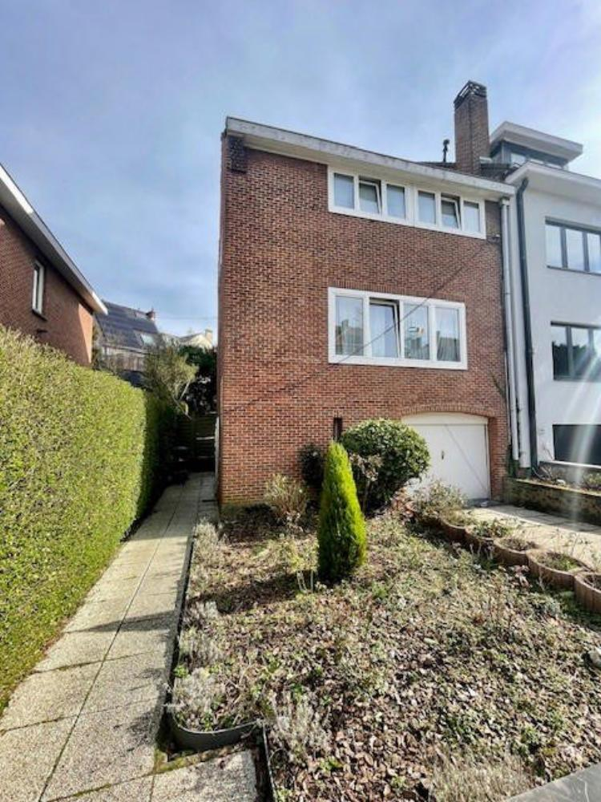

Watermael-Boitsfort (réf 2574 B) :

Maison 3 façades en bon état général comprenant au RDC : un hall d'entrée - garage - buanderie - cave - 1er étage : hall - salon - salle à manger - cuisine avec accès terrasse et jardin - 2ème étage : hall de nuit - 3 chambres - salle de bains - 3ème étage : 1 chambre et grenier de rangement. Emplacement de parking avec jardinet à l'avant et un beau jardin à l'arrière avec un accès latéral. Actuellement louée.

Infos & Visites Century 21 Boondael 02/660.21.21
OU www.century21boondael.be

Prix : 719.000 €

Avenue Coloniale, 43 à 1170 Watermael-Boitsfort

Informations générales :

- Affectation du bien : maison
- Nombre de chambre : 4
- Nombre de salle de bains : 1
- Garage / Parking : 1 / 1
- Terrasse : Oui
- Jardin : Oui
- Exposition :
- Type de cuisine : Aménagée
- Type de chauffage : Gaz
- Année de construction : 1950
- Revenu cadastral : 1.536 €

Surfaces :

- Surface habitable : 187m²
- Surface terrasse : 20 m²
- Surface jardin : 60 m²

Détails :

RDC:
- Hall
1ère étage:
- Cuisine
- Hall
- Salle à manger
- Salon
2ème étage:
- 3 Chambres
- Hall
- Salle de bain
3ème étage (suite):
- Chambre
Pièces diverses:
- Cave
- Chaufferie
- Garage
Fenêtres:
- PVC
Certifications:
- Emissions CO2 102,00 Kg Co2m²an
- Numéro de certificat PEB 20240220-0000670732-01-7
- Prestation énergétique 507,00 Kwh
- Total énergie primaire 71.435,00 kwh/an

Photos :

